Общеобразовательная автономная некоммерческая организация
Школа "Ника"

Конспект урока русского языка
в 4 классе на тему : « Cладкая орфография »

Информационная карта урока в соответствии в ФГОС
1 | Педагог | Русанова Наталья Владимировна
2 | Автор учебника | «Школа России» Канакина В.П., Горецкий В.Г 4 класс
3 | Класс | 4 Ж
4 | Тип урока | Изучение нового знания
5 | Цели урока | Содержательная цель: обучающиеся научатся «видеть» орфограммы в окружающей нас письменной речи (фантиках конфет), составлять упражнения на отработку орфографической зоркости, участвовать в презентации. Приобретут функциональные навыки исследования как универсального способа получения новых прочных знаний.  Деятельностная цель: обогащение, уточнение и активизация словарного состава речи учащихся.
6 | У.У.Д. Формируемые на уроке: | Личностные:  - выразить положительное отношение к процессу познания: проявлять внимание, удивление, желание больше узнать на уроке.  Предметные: формировать умение самостоятельно выделять и формулировать познавательную цель всего урока и отдельного задания; поиск и выделение из источников необходимой информации.  Метапредметные: формирование умения планировать, контролировать и оценивать учебные действия в соответствии с поставленной задачей и условиями её реализации, определять наиболее эффективные способы достижения результата.
7 | Обоснование выбора содержания учебного материала, методов, форм работы на уроке | Основные дидактические методы:  словесный, наглядный, практический.  Частные методы, формы и приемы: языковой разбор, работа в парах, самостоятельная работа, проекты.
8 | Описание применяемых образовательных технологий, обоснование их использования | Информационно-коммуникационные, технология развивающего обучения, личностно-ориентированного обучения.
9 | Оборудование и технические средства | Презентация Microsoft PowerPoint
10 | Наглядные пособия | Презентация Microsoft PowerPoint, выдержки из толкового словаря, проекты на печатной основе, конфеты в обёртках
11 | Ключевые слова | Орфограммы, поиск, анализ, сбор информации, сакулумистика , парафиновая бумага, в ридикюлях конфеты, орфографическая грамотность
12 | Рабочие материалы для обучающихся | Проекты на печатной основе, конфеты, фантики

Ход урока
Этапы урока | Содержание этапа,  деятельность учителя | Деятельность обучающихся
1 этап урока  1. Мотивационный этап. | - Здравствуйте, ребята!  -Какой любимый праздник был недавно?  -А что дарят на этот праздник, какие подарки?  Что больше всего любят дети из подарков? | - Здравствуйте!  Новый год  Конфеты
2. Этап актуализации знаний по предложенной теме.  Цель: мотивирование учащихся к учебной деятельности посредством создания эмоциональной обстановки. | - По статистике, в среднем человек съедает за жизнь 10 тысяч различных конфет и шоколадок. Согласно всё той же статистике, французы только во время Рождества съедают 36 000 шоколадных конфет. Съедая конфету, мы редко задумываемся об их названии и не предполагаем, что эти названия можно исследовать.  -  - Очень часто дети слышат от взрослых, что поедание сладкого – вредное занятие, что от этого разрушаются зубы, портится аппетит, нарушается обмен веществ, а уж фантики и обертки от кондитерских изделий – вообще бесполезный мусор!  -Как вы считаете можно ли найти применение «бесполезному мусору» - оберткам от конфет?  (Произношение и написание названия конфет очень часто различаются. В названиях конфет можно обнаружить орфограммы, изучаемые на уроках русского языка и это можно использовать для развития орфографической зоркости.)
2 этап урока  Самоопреде  ление к деятельности  Цель: постановка учебной проблемы, выделение и формулирование познавательной цели | -Я предлагаю на сегодняшнем уроке использовать знания, полученные на уроках русского языка, применительно к названиям конфет и научиться находить орфограммы не только в тексте и учебнике, а ещё и в самых вкусных сладостях детей – конфетах .  -Кто со мной?  - Кто догадался какая тема урока?  -Какую цель мы поставим?  (научиться самостоятельно обнаруживать (т. е. видеть) изученные орфограммы, используя названия на обёртках от конфет) | Мы тоже  Мы будем изучать фантики конфет
3 этап урока  Работа над проектом  1.Работа по формулированию учебных задач урока. | - Какие задачи поставим сегодня на уроке? | 1.Изучить обёртки конфет. Составить список изученных орфограмм.  2. Сгруппировать названия на конфетных обёртках по изученным орфограммам.  3.Создать проект групповой с орфограммами на обёртках конфет.
Создание проблемного вопроса  История конфет | — Значит объектом изучения у нас будут конфеты.  - А что такое конфеты?  -Слово «конфета» переводится с латинского как  «приготовленное снадобье»  - Самые первые конфеты появились в Египте. Поскольку сахар в то время еще не был известен, вместо него употребляли финики и мед.  - А первые конфеты люди придумали ещё в Древнем Египте. Сладкие фрукты и мёд смешивали с орехами, травами и мукой. Греки и римляне брали ячменную патоку и добавляли в неё мёд, орехи и мак.  - Но раньше конфеты были без фантиков, пока не вмешался в историю Томас Эдисон.  - Парафиновую бумагу — ту, которая лежит в обертке российской шоколадной конфеты, между фантиком и фольгой — придумал великий изобретатель Томас Алва Эдисон в 1872 году. Тот самый, который изобрел фонограф, пишущую машинку, и усовершенствовал электрическую лампочку. А это его «несерьёзное изобретение» мало кто помнит, хотя вообще-то изобретал он парафиновую бумагу для телеграфа. Но получилось так, что ее стали использовать и кондитеры. Все остальные конфетные фантики — лишь усовершенствованные производные от этих изобретений.  - Сейчас у нас в школе месяц науки и ваши знания пополнись такой значимой фигурой как Томас Эдисон.  - На самых первых этикетках с декором обычно помимо фамилии производителя и названия изделия изображали фасад фабричного здания в обрамлении цветов, плодов и зеленых листьев. Манера заключать изображение в медальон была позаимствована у домашних альбомов, которые были тогда в большой моде. А любование фабричной архитектурой – дань моде на все промышленное. К концу XIX в. число кондитерских производств сильно возросло. торговая реклама стала играть заметную роль, поэтому в малых формах: промышленной графики появились имена выдающихся художников: Иван Билибин, Иван Ропет, Константин Сомов, братья Васнецовы, Сергей Ягужинский, Борис Зворыкин, Евгений Лансере. К сожалению, большинство их работ для оформления фантиков утеряны.  - Теперь мы много знаем и о конфетах и самих фантиках и знаем с кем имеем дело. Пора приступить к самой работе.
4 этап урока  Работа в группах.  Цель: создание проек та «Сладкая орфография »  Физминутка | - Любая работа требует усилий, а работать вместе это всегда интересно и результативнее.  Поэтому мы с вами уже приняли решение работать в группах.  -Поднимите руку командиры групп.  -Давайте вспомним правила работы в группах.  - Молодцы!  - Сейчас мы немного отдохнём перед серьёзной работой .  Тихо встали.  Именительный подпрыгнул,  А Родительный летал.  Дательный полез на горку,  А Винительный устал.  Наш Творительный поплавал,  А Предложный убежал.  Падежи нам все нужны. | - Работаем дружно – вы одна команда.  - Принимаем активное участие в работе своей группы.  - Не боимся высказывать своё мнение.  - Работаем тихо, не старайтесь всех перекричать. Уважайте мнение других членов группы.  - Думаем сами, а не рассчитываем на других.  Дети поднимаются на физминутку  Дети подпрыгивают  Взмах рук  Поднимают руки и ноги  Показывают руками  Бег на месте  Обнимают себя руками
Этап реализации проекта.  Распределение заданий на каждого члена группы | - У вас на столе лежат конфеты, все конфеты в фантиках.  Вам необходимо найти названия конфет и найти орфограммы, которые вы изучали на уроках русского языка (они у вас выделены в проекте)  - Давайте вспомним какие орфограммы вы знаете?  - Но любая работа должна иметь результат, поэтому итогом работы вашей группы будет мини-проект, который полностью должен отразить цели и задачи урока.  - Напомните мне их.  -Приступаем к работе.  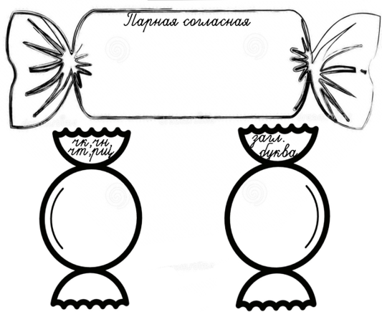 | -  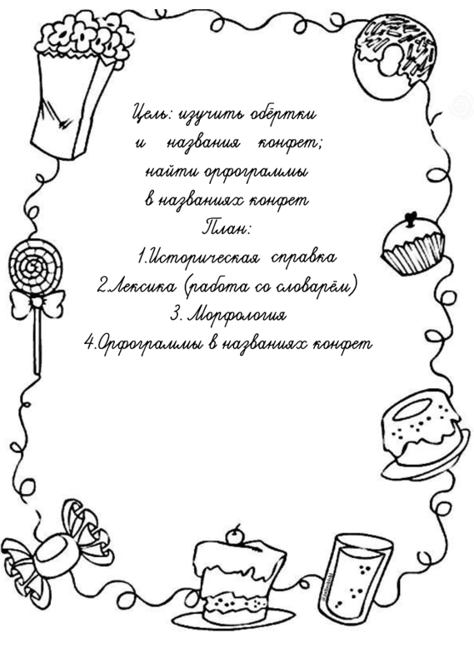  Ответы детей
Самостоятельная работа групп. | -У вас есть возможность сейчас работать дружным коллективом, проверьте наличие клея и ручки у всех членов команды.  - Желаю удачи!  Звонок
Защита проектов каждой группы . | - Работа в группах подходит к концу, прошу каждую группу на защиту своего проекта. | Защита проектов  Выходят к доске командиры групп.  Докладчик демонстрирует работу, доказывает, что работа и цели урока выполнены.
9. Этап рефлексии УД на уроке. | - Вспомним, какова была наша цель?  - Кто считает, что научился различать …  - Закончите предложения…  Сегодня на уроке я (мне):  - научился(лась) …  - было интересно …  - было трудно …  - больше всего понравилось …  - Любая работа обязательно должна вознаградиться, поэтому дорогие ребята попробуйте свои орфограммы и на вкус дома с родителями, которые точно знают, что и в каком количестве можно съесть.  - Приятного аппетита.  - Орфограмм на свете много и мне хотелось бы, чтобы вы научились «видеть» их в окружающей нас письменной речи, так как основы грамотного письма берут свое начало от умения замечать орфограммы, «видеть» их в окружающей нас письменной речи. (Это орфографическая зоркость.)  А так как вы все любите конфеты, так почему бы нам не совместить приятное с полезным: развивать орфографическую зоркость, изучая орфограммы русского языка по фантикам от конфет. | - Подводят итоги урока.
10. Д/з | Найти орфограммы на трёх фантиках, найти способ проверки их, дополнить свой проект. | - Записывают д/з в дневник.

Общеобразовательная автономная некоммерческая организация
Школа "Ника"

Русский язык
Сладкая орфография

Учитель начальных классов
Русанова Наталья Владимировна

г. Москва 2023г.

